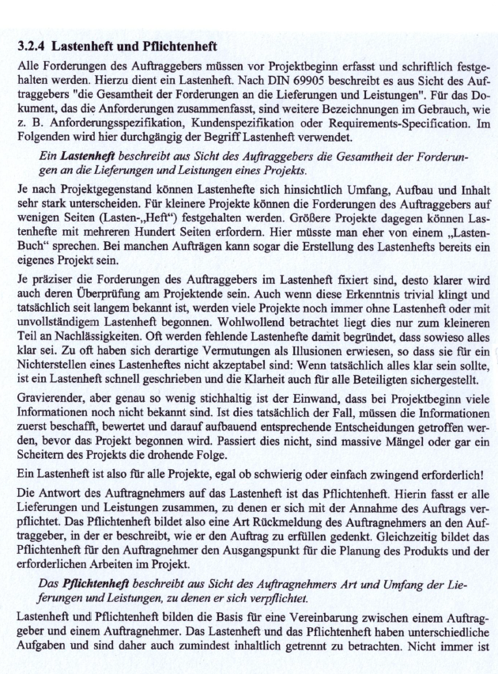

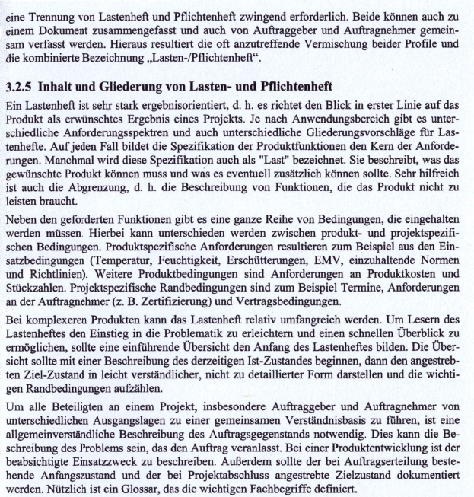

**Quelle: Walter Jakoby, Projektmanagement für Ingenieure, Springer Verlag 2013**